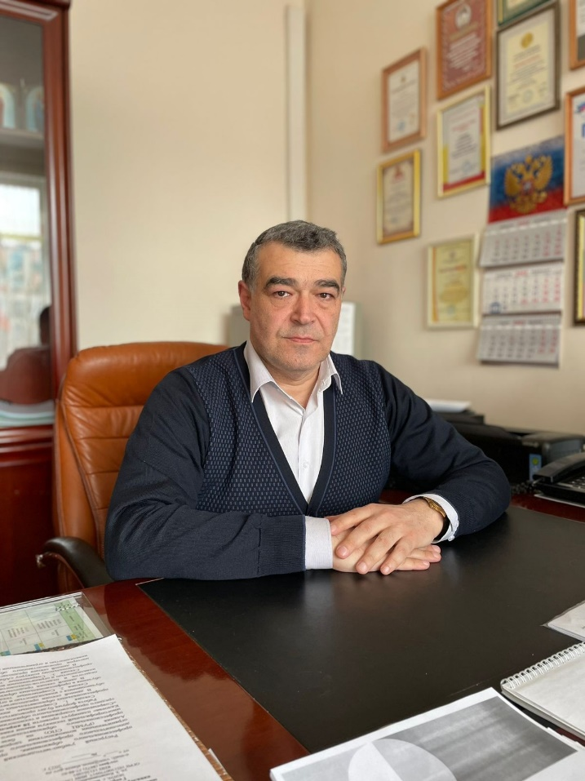 | Директор техникума  Гугкаев Алан Эльбрусович  Тел.: (886722) 57-88-01  E-mail: vmt@mon.alania.gov.ru

Заместитель директора по учебно-производственной работе
Дзугкоева Нина Владимировна
Тел.: 8 (8672) 57-88-85
E-mail: vmt@mon.alania.gov.ru

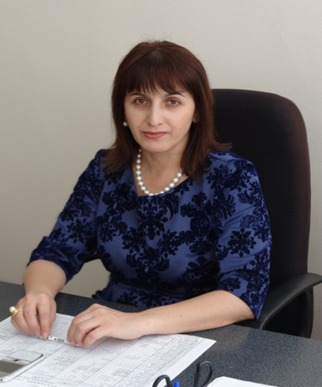 | Заместитель директора по учебной работе  Етдзаева Светлана Тимофеевна  Тел.: 8 (8672) 57-01-80  E-mail: etdzaeva_svetlana@mail.ru

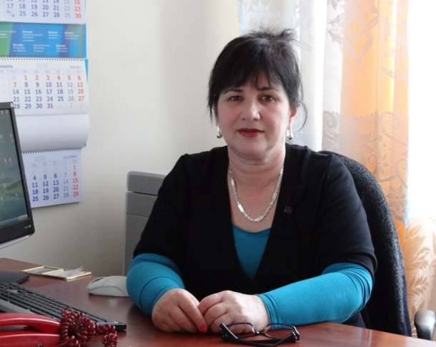

Заместитель директора по учебно-воспитательной работе
Мукагова Ивета Сосланбековна
Тел.: 8 (8672) 57-45-81
E-mail: mukagova62@mail.ru

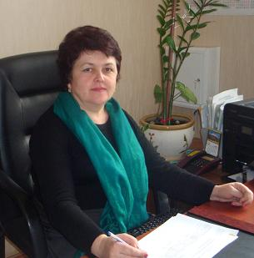

Главный бухгалтер
Цагаева Залина Аврамовна
Тел.: 8(8672) 57-48-09
E-mail: vmt@mon.alania.gov.ru

Заведующий хозяйством
Бетанти Алан Ибрагимович
Тел.: 8 (8672) 57-32-56
E-mail: vmt@mon.alania.gov.ru

Старший мастер
Суанова Инна Ивановна
Тел.: 8 (8672) 57-01-80
E-mail: vmt@mon.alania.gov.ru

